Министерство науки и высшего образования Российской Федерации Федеральное государственное бюджетное образовательное учреждение высшего образования

ТОМСКИЙ ГОСУДАРСТВЕННЫЙ УНИВЕРСИТЕТ

СИСТЕМ УПРАВЛЕНИЯ И РАДИОЭЛЕКТРОНИКИ(ТУСУР)

Кафедра компьютерных систем в управлении и проектировании (КСУП)

Утверждаю:

Зав. кафедрой КСУП

______Ю.А. Шурыгин

«____» ________2021г.

ТЕХНИЧЕСКОЕ ЗАДАНИЕ

по индивидуальному заданию дисциплине «Основы разработки САПР» выдано: студенту гр. 587-1 Буханченко Дарье Сергеевне

1. Тема проекта: Разработка плагина «Построение разделочной доски» для САПР «Компас-3D» v 19.
2. Срок сдачи проекта: 26.04.2021.
3. Требования к плагину:

Плагин должен обладать графическим интерфейсом для ввода следующих параметров:

* Габариты доски: длина L (от 510 мм до 610мм), ширина W(от 300 мм до 400мм), высота H(от 20 мм до 40 мм).
* Зависимые размеры: W1=1/5W, W2=1/3W, L2=4/5L, L3=10/L4.
* Скругления угла R1 (30 мм), R2(5 мм), R3(44 мм).
* Диаметр окружности D (20 мм).

Модель разделочной доски с обозначенными параметрами приведена на рисунке 1.

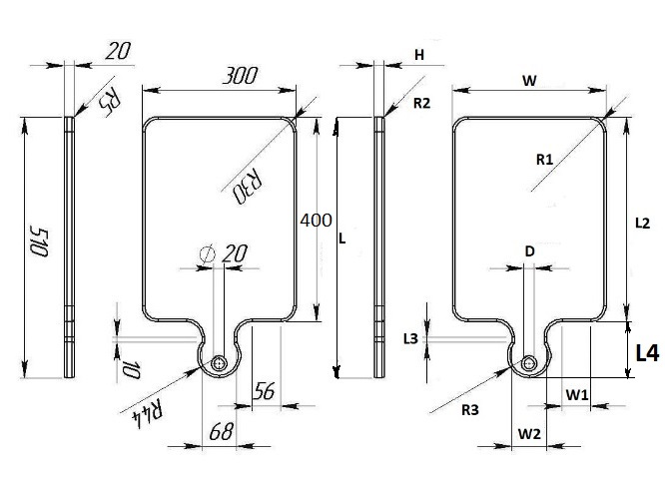

Рисунок 1 —модель разделочной доски с обозначенными параметрами

Должна обеспечиваться проверка корректности введённых данных. При вводе некорректных данных должно отображаться соответствующее сообщение.

4) Аппаратные требования:

Плагин должен работать на компьютерах следующей конфигурации:

• Операционная система Microsoft Windows 10 версия 1803, 32-битная и 64-битная версии;

• Процессор с тактовой частотой от 1.6 ГГц;

• От 2 гигабайт ОЗУ;

• Графическое устройство с поддержкой DirectX 9 или выше.

5) Инструменты разработки:

• Язык программирования: C#,

• используемая версия Microsoft.Net Framework: 4.7.0.

• Среда разработки: Visual Studio 2019 версия 16.2.5.

• Тестовый фреймворк: NUnit версия 3.12.0. GUI: WinForm.

6) Дата выдачи задания: 26.02.2021.

Задание принял к исполнению: Руководитель:

студент гр. 587-1 к.т.н., доцент каф.КСУП

Буханченко Д.С.. _______ Калентьев А. А. _____